**SICILIA CLÁSICA**

con todo incluido

Segesta  Palermo

Agrigento

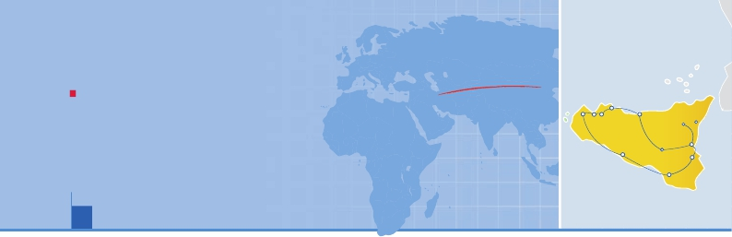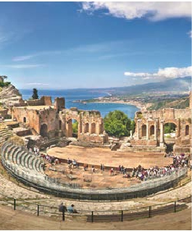

Catania, Cefalú, Monreale, Palermo, Agrigento, Ragusa y Siracusa

PENSIóN COMPLETA O MEDIA PENSIóN Y VISITAS INCLUIDAS

• Panorámica de Catania.

• Excursión al Monte Etna

• Excursión a Segesta, Erice, Trapani.

• Excursión al Valle de los Templos, Ragusa y Noto.

• Visitas a Taormina, Cefalú, Monreale, Palermo y Siracusa

VIAJES POR EL MUNDO

Erice  Monreale

Cefalú

Monte Etna

Piazza

Armerina

Siracusa

Ragusa

Taormina

Catania

9 días ...  desde 1.040 $ USA

Teatro griego (Taormina)

DÍA 1 (Viernes) AMÉRICA - ZONA DE CATANIA

Presentación en el aeropuerto a la hora indicada

para embarcar en avión con destino Catania. Noche

a bordo.

DÍA 2 (Sábado) ZONA DE CATANIA

Llegada y asistencia. Hoy incluimos una visita pa-

norámica de Catania. Con nuestro guía local admi-

raremos su catedral, la Universidad de Catania y el

Mercado del Pescado. Traslado al hotel. Cena y alo-

jamiento.

DÍA 3 (Domingo) ZONA CATANIA: Taormina

Desayuno y salida a la típica y característica ciudad

de Taormina. Pasearemos por la ciudad y visitaremos

el famoso teatro Greco-Romano que ofrece unas

maravillosas vistas al estrecho de Messina y Reggio

Calabria. Regreso al Área de Catania. Almuerzo. Por

la tarde realizaremos una excursión al Monte Etna.

Cena y alojamiento.

DÍA 4 (Lunes) ZONA CATANIA - PIAZZA ARMERINA -

CEFALÚ - PALERMO

Desayuno buffet. Hoy nos espera una interesante

excursión de día completo. Saldremos hacia Piazza

Armerina, donde tendremos tiempo libre. Opcional-

mente podremos realizar la visita a la Villa Romana

DÍA 5 (Martes) MONREALE - PALERMO

Desayuno buffet. Por la mañana salida hacia Mon-

reale y visita de esta ciudad junto con nuestro guía

local. Hermosa localidad que fue en su día lugar de

caza de los reyes normandos. Regreso a Palermo y

visita panorámica de la ciudad donde destaca su Ca-

tedral, Iglesia de la Martorana, Teatro Massimo y la

Capilla Palatina, donde entraremos junto con nuestro

guía local. Almuerzo. Tarde libre, cena y alojamiento.

DÍA 6 (Miércoles) PALERMO-SEGESTA-ERICE-TRA-

PANI-AGRIGENTO

Estancia en régimen de pensión completa. Nuestra

primera visita será Segesta con su famoso Templo

Dórico. Continuaremos hacia Érice, donde disfruta-

remos de la visita de esta preciosa ciudad medieval

junto con nuestro guía acompañante. Almuerzo en

restaurante y salida hacia Trapani. No seducirán sus

increíbles vistas a las islas Egadas. Pasearemos por

su centro histórico peatonal, Vía Garibaldi con sus

palacios barrocos y Vía Vittorio Emanuele con sus

iglesias de San Carlo y San Francesco. Llegada a Agri-

gento, cena y alojamiento.

DÍA 7 (Jueves) VALLE DE LOS TEMPLOS, RAGUSA,

NOTO Y SIRACUSA

Desayuno buffet y visita con guía local del Valle de

los Templos Griegos. Todos ellos de estilo dórico,

destacan el Templo de la Concordia, el Templo de

Hércules, etc.A continuación nos dirigiremos a la ciu-

dad de Ragusa donde podremos pasear por su cen-

tro histórico barroco. Almuerzo en restaurante. Por la

tarde visitaremos Noto, uno de los mejores ejemplos

de barroco siciliano. Continuación hacia Siracusa.

Cena y Alojamiento.

DÍA 8 (Viernes) SIRACUSA

Desayuno buffet y salida para visitar el Santuario de

la Lágrima. Continuación a la Isla de Ortigia donde

daremos un paseo con nuestro guía acompañante.

Almuerzo en restaurante. Posibilidad de realizar la

visita opcional guiada de la isla de Ortigia, la catedral

y la Fuente Aretusa. Terminaremos con un paseo en

barco. Cena y alojamiento

DÍA 9 (Sábado) SIRACUSA

Desayuno y traslado al aeropuerto de Catania. Fin del

viaje y de nuestros servicios.

Fechas de salida

Mayo        10   17   24

Junio         7   14   21  28

Julio          5   12   19

Agosto        2   9   16   23  30

Septiembre    6   12  20

Octubre       4   11   18

Precios por persona en $ USA

En habitación a doble ................................   1.040

Spto. habitación individual........................    360

Descuento media pensión...........................    -155

Hoteles previstos o similares

Área Catania Meditur Ognina 3***Sup       Ciudad

Palermo    Cit Hotel Dea 4****         Ciudad

Agrigento   Hotel Dei Pini 4****          Ciudad

Grand Hotel Mose 4****      Ciudad

Siracusa    Panorama 4****            Ciudad

Incluido en el tour

• Guía acompañante y asistencia desde el primer

momento de llegada hasta el último día.

• Traslados aeropuerto-hotel-aeropuerto.

• Hoteles: 7 noches de estancia en los hoteles

indicados o similares, con baño o ducha.

• Comidas: 7 desayunos, 6 almuerzos (para PC) y 7

cenas (incluye agua y vino en las comidas).

• Excursiones de día completo:

Segesta, Erice,Trapani.

Valle de los Templos, Ragusa y Noto.

• Excursiones de medio día:

Panorámica de Catania.

Excursión al Monte Etna.

Visita a Taormina

Visita a Cefalú

Visita a Monreale y Palermo.

Visita a Siracusa.

• Entradas incluidas:

Segesta.

Valle de los Templos.

Santuario della Madonna delle lacrime.

• Auto-pullman de lujo para todo el recorrido,

incluyendo todo tipo de parkings , peajes y

permisos de las ciudades.

• Servicio de audio individual durante todo el viaje.

• Seguro de viaje.

No incluido en el tour

• Todo lo que no esté expresamente indicado como

incluido en el itinerario.

del Casale donde destaca su conjunto de mosaicos.

Almuerzo en restaurante. Continuación a Cefalú

donde daremos un paseo para conocer este precioso

puerto pesquero. En esta ciudad destaca su Catedral

normanda y sus mosaicos bizantinos con la figura

del “Cristo Pantocrator”. Llegada a Palermo. Cena y

alojamiento.

**i**

Notas de interés

• El desayuno buffet se compone de café, infusiones,

zumos, queso, jamón serrano/york, croissants y pan.

• La visita al Monte Etna podría suspenderse por causas

meteorológicas o del propio volcán.

47 PANAVISIÓN